На столичном Варшавском вокзале
(поздняя лирика, на бесёдах)
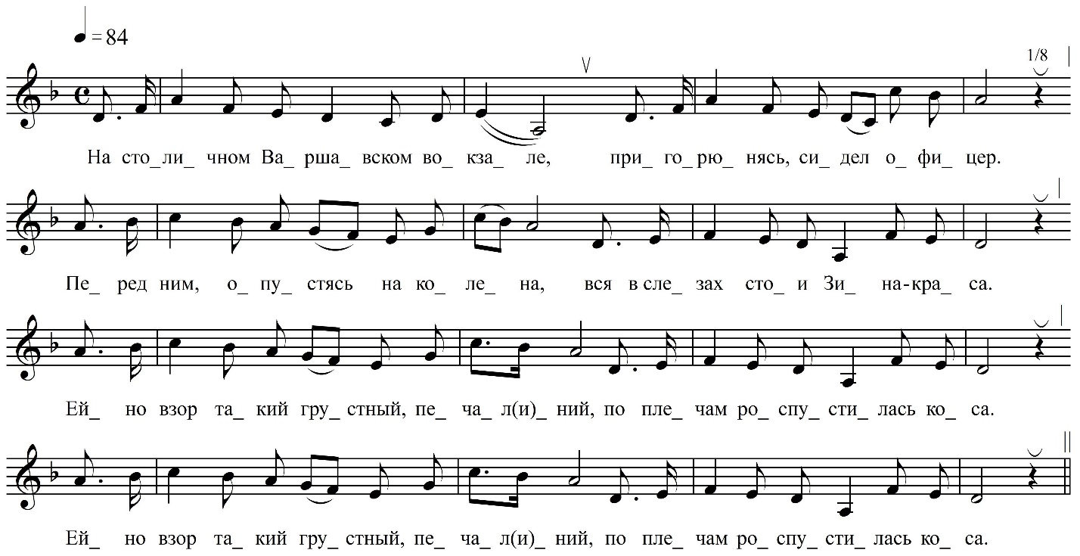
На столичном Варшавском вокзале,  Пригорюнясь, сидел офицер.  Перед ним, опустясь на колена,  Вся в слезах стои[т] Зина-краса.  Ейно взор такий грустный, печал(и)ний,  По плечам роспустилась коса.  Ейно взор такий грустный, печал(и)ний,  По плечам роспустилась коса.  Она крепко ево цоловала,  Ево будто хотев-то отнять,  Ёна горько, там горько рыдала,  Как приходится редко видать.  Ёна горько, там горько рыдала,  Как приходится редко видать.  Погоди, не губи хоть немножко,  Пожалей хоть немножко меня,  Вспомни первое наше свидание,  Говорил, что навеки моя.  Вспомни первое наше свидание,  Говорил, что навеки моя.  А теперь что случилось с тобою,  На меня ты совсем не глядишь,  Полюбил ты, наверно, другую,  Що-то злое на сердце таишь.  Полюбил ты, навер(ы)но, другую,  Що-то злое на сердце таишь. | Верю, верю, тебе дорогая,  Шо по-прежнему любишь меня,  Доложе́н жо служить и я начальству  И навеки спокину тебя.  Доложе́н жо служить и я начальству  И навеки спокину тебя.  Ну в вагоне ему не сидитсе,  Ён поспешно подходит к окну.  На глазах навернулиса слёзы,  Стало жалко и Зину ему.  На глазах навернулиса слёзы,  Стало жалко и Зину ему.  Но напрасно сгубил я девицу,  Ведь любила жо Зина меня,  Обманул я её так жестоко,  Через это погибну и я.  Обманул я её так жестоко,  Через это погибну и я.  Не успил ишо поизд промчаться,  Не успил ишо поизд пройти,  Вдруг в вагони-то всё зашумело,  Там остывшую Зину несли.  Вдруг в вагони-то всё зашумело,  Там остывшую Зину несли.  А под утро в жандармнем вагоне  Офицера убитым нашли.  Так погибла и жисть молодая,  Оны вместя в могилу ушли.
ФНОЦ СПбГИК, ВхI-а.9/8
Запись 01.07.1974
д. Вындин Остров Вындиноостровского с/п Волховского р-на Ленинградской обл.
Инф. Анисимова Елизавета Ивановна (1910), урож. д. Дуняково Пчевского с/с Киришского р-на Ленинградской обл.

